附件：
心理测评详细步骤图示
（以心理咨询中心老师周永平的账号为例进行讲解）

1. 用手机扫量表二维码，
SAS焦虑自测量表二维码：
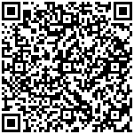

SDS抑郁自测量表
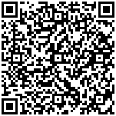

出现如下页面，学生填写账号，密码，验证码。学生登录账号为学生学号，初始密码为123456。
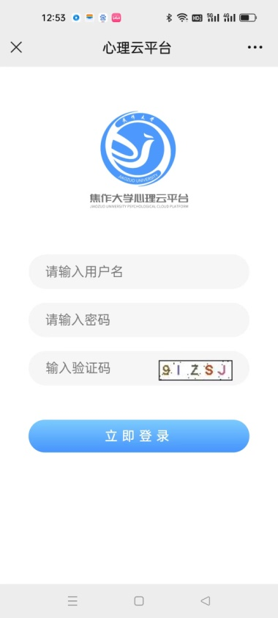
2.学生填写账号，密码，验证码，出现如下页面：

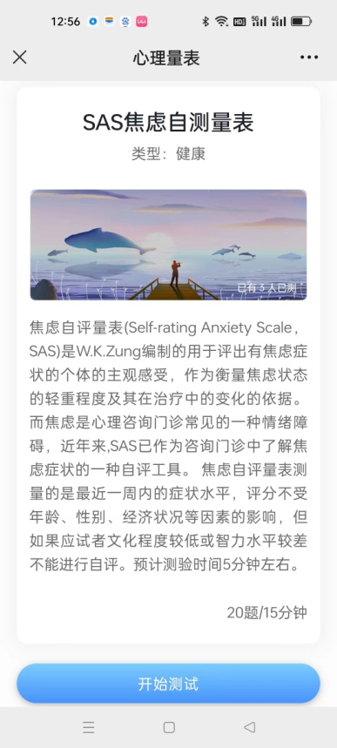
（此处以SAS焦虑自评量表为例，SDS抑郁自测量表的操作方法同SAS焦虑自评量表。）
3.点击开始测试，出现如下页面：
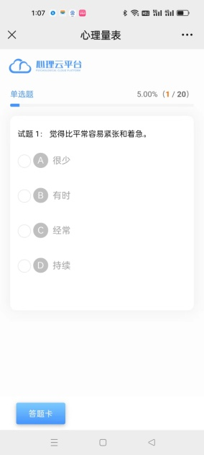
4.点击相应的选项，下一题会自动出现。题全部答完后，点击“提交”，如下：
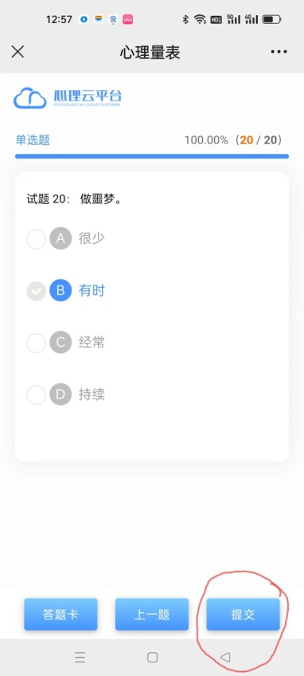
5.提交后出现如下页面，点击我的：
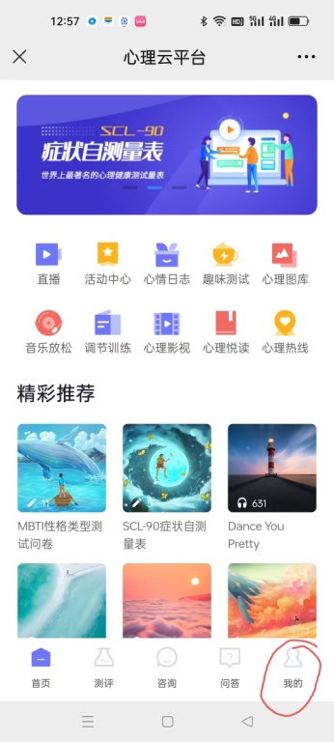
5.点击“我的”后出现如下页面：
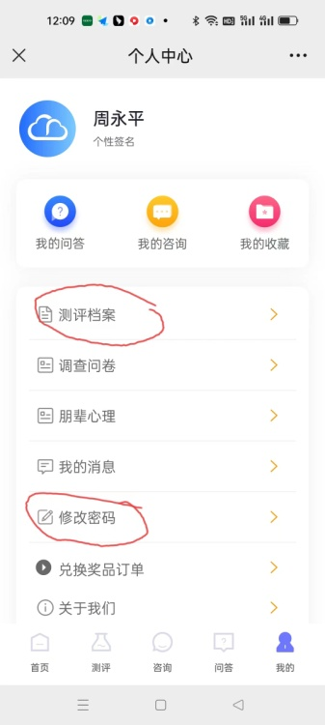
6.然后点击“测评档案”查看自己的测评结果，点击“修改密码”修改自己的密码。修改好的密码为整个心理平台的密码，以后登陆平台或进行心理测评以及察看资料时都使用这个密码，所以学生要记好这个密码。
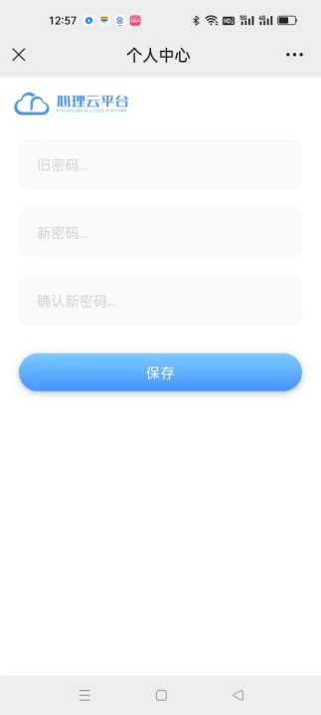
修改完密码后单击“保存”即可。
7特别说明：
（1）为了学生个人的信息安全，每个学生都必须修改自己的密码，否则学生个人信息泄露由学生个人负责。
（2）学生如果在用第一个量表进行测评后修改了密码，那么在使用第二个量表测评时要填写修改后的密码。

